BÁO CÁO LAB 1
PHÂN TÍCH VÀ XỬ LÝ TÍN HIỆU ÂM THANH SỐ
CSE457 – Xử lý âm thanh và tiếng nói
MSSV: 2151264686
Họ và tên: Trần Tuấn Thái

1. Mục tiêu thực hành
Thực hiện phân tích tín hiệu âm thanh số thông qua biểu diễn miền thời gian, miền tần số và thời–tần; khảo sát ảnh hưởng của cửa sổ; thiết kế và áp dụng bộ lọc FIR; thực hiện lượng tử hóa, resampling; đồng thời tính SNR, bitrate PCM và hệ số nén.

2. Dữ liệu và môi trường
File đầu vào | vivibe_export_1789983076397.mp3
Thời lượng | 67.793 s
Sample rate | 22050 Hz
Số kênh | 1 (mono)
Độ phân giải | 16-bit
Dung lượng MP3 | 582,149 bytes (568.50 KB)
Thư viện chính | NumPy, SciPy, Matplotlib, SoundFile, Pydub

3. Kết quả thực hành

3.1. Phần A – Đọc file và metadata
Tín hiệu được đọc từ file MP3, chuyển về mono và chuẩn hóa về khoảng [-1, 1]. File có Fs = 22050 Hz, thời lượng 67.793 s, 1 kênh và độ phân giải 16-bit. Dải biên độ sau chuẩn hóa là [-1.00000; 0.99997].

3.2. Phần B – Waveform, Peak, RMS và Energy
Peak đo được = 1.000000; RMS = 0.184724; Energy = 51008.227590. Có 24 mẫu có |x| ≥ 0.999, cho thấy tín hiệu có một số mẫu chạm hoặc rất gần mức cực đại.
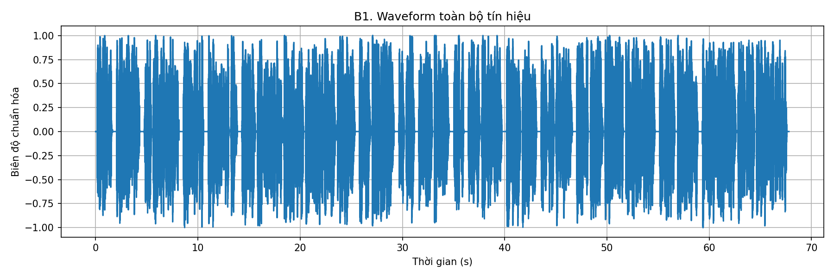
Hình 1. Waveform toàn bộ tín hiệu.
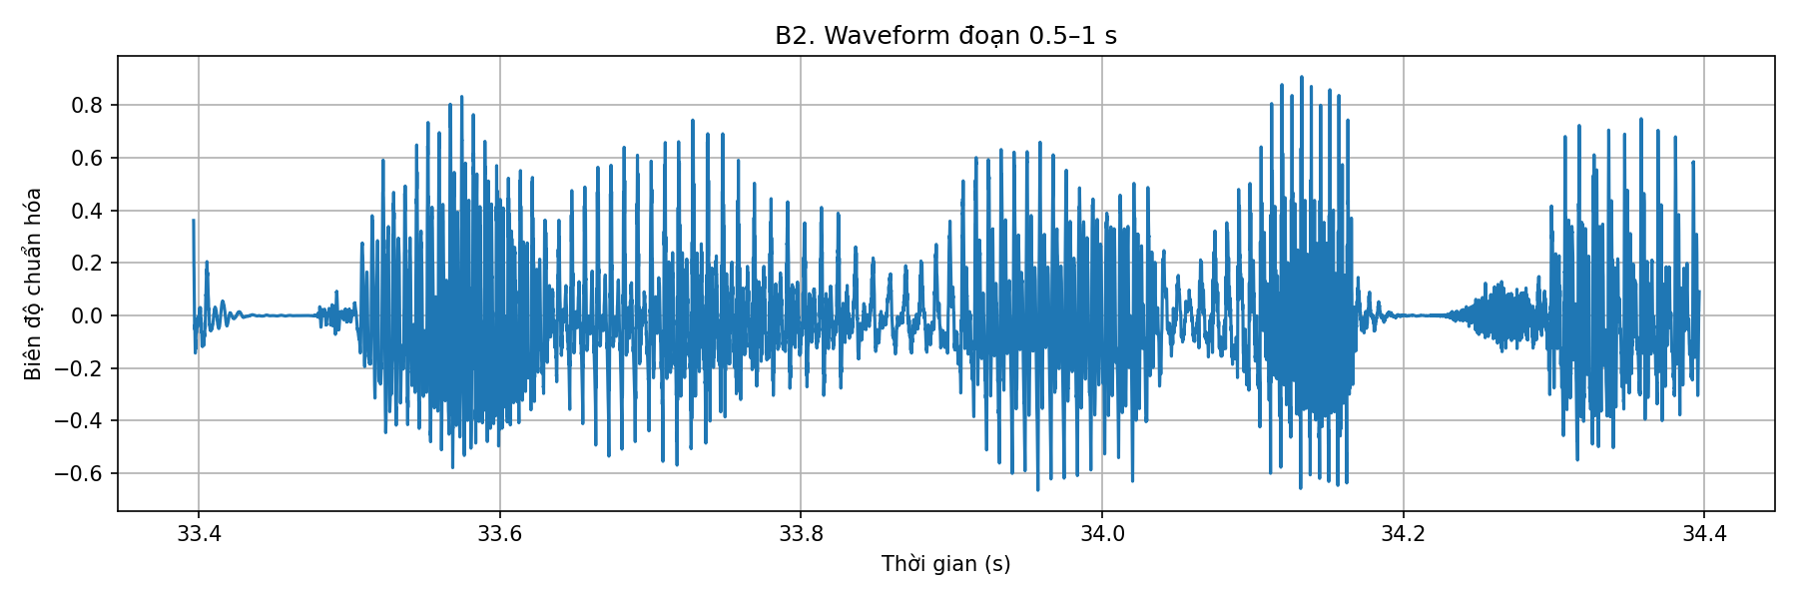
Hình 2. Một đoạn waveform 0,5–1 s được chọn để phân tích.

3.3. Phần C – FFT
Với Fs = 22050 Hz, khoảng cách bin của NFFT = 2048 là Δf = 10.7666 Hz; với NFFT = 8192 là Δf = 2.6917 Hz. Khi tăng NFFT, các mẫu tần số trên phổ dày hơn. Tuy nhiên, độ phân giải vật lý không chỉ phụ thuộc NFFT mà còn phụ thuộc độ dài đoạn/cửa sổ phân tích.
Các đỉnh phổ nổi bật trong đoạn phân tích NFFT=8192 gồm xấp xỉ: 131.89 Hz, 231.48 Hz, 261.09 Hz, 296.08 Hz, 344.53 Hz, 398.36 Hz và 516.80 Hz.
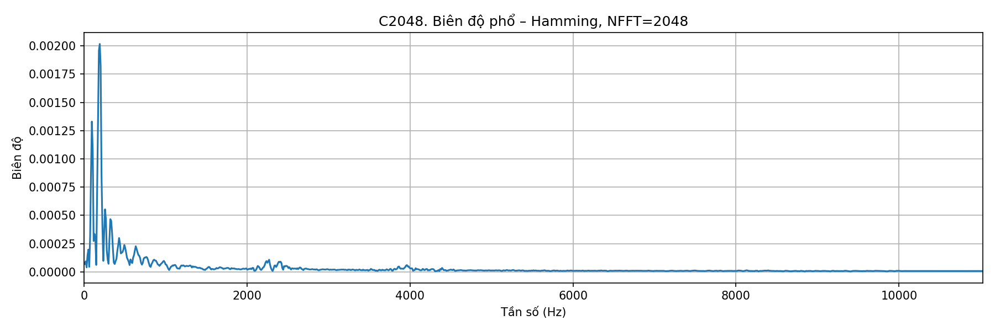
Hình 3. Phổ tuyến tính với NFFT=2048.
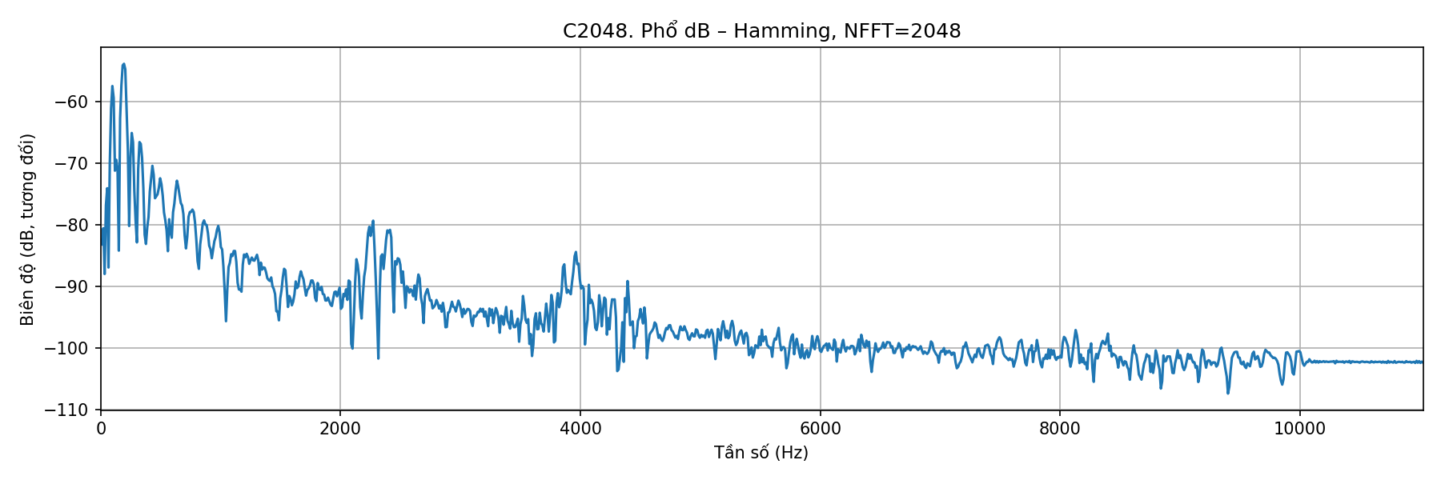
Hình 4. Phổ dB với NFFT=2048.
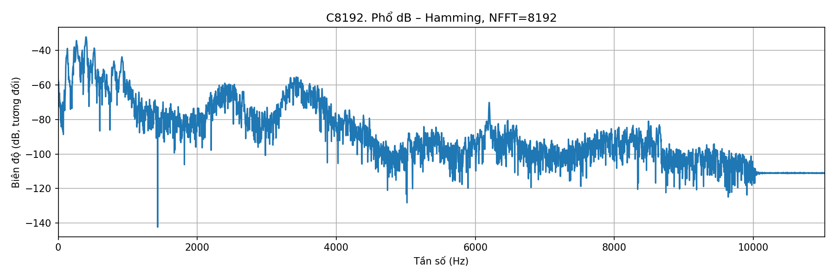
Hình 5. Phổ dB với NFFT=8192.

3.4. Phần D – STFT và Spectrogram
Notebook so sánh frame 10 ms, 25 ms và 50 ms với hop 10 ms. Frame ngắn cho phân giải thời gian tốt hơn nhưng phân giải tần số kém hơn; frame dài cho phân giải tần số tốt hơn nhưng làm mờ các biến đổi nhanh theo thời gian.
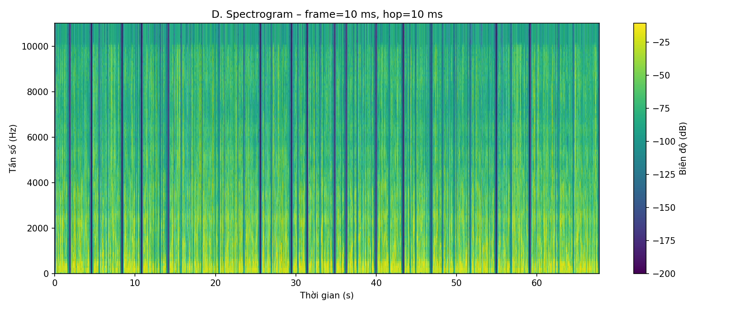
Hình 6. Spectrogram với frame 10 ms.
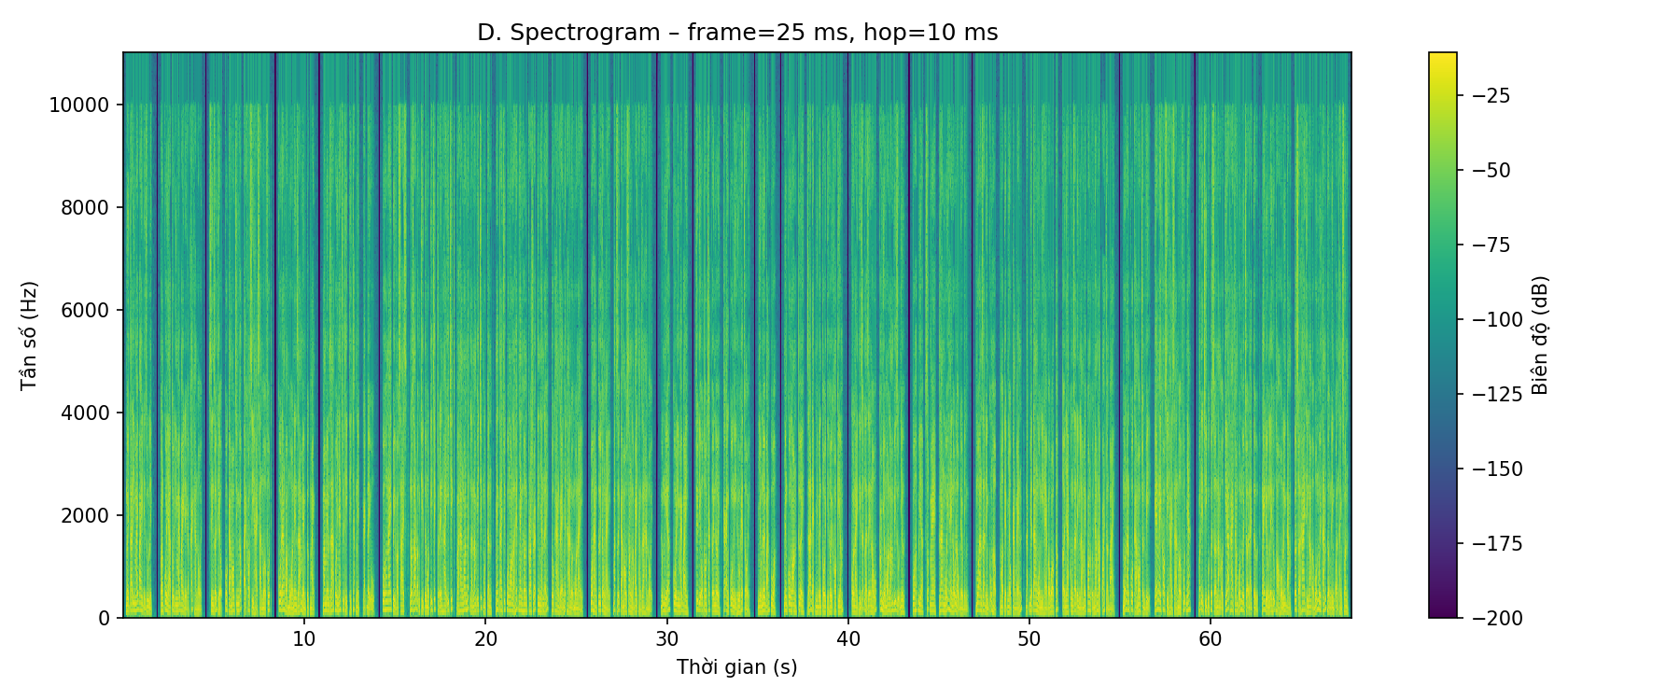
Hình 7. Spectrogram với frame 25 ms.

3.5. Phần E – Rectangular và Hamming
Hai cửa sổ được áp dụng trên cùng một đoạn dữ liệu và cùng NFFT. Cửa sổ Hamming làm giảm side lobe và spectral leakage so với Rectangular, nhưng main lobe rộng hơn nên các đỉnh gần nhau có thể khó phân biệt hơn.
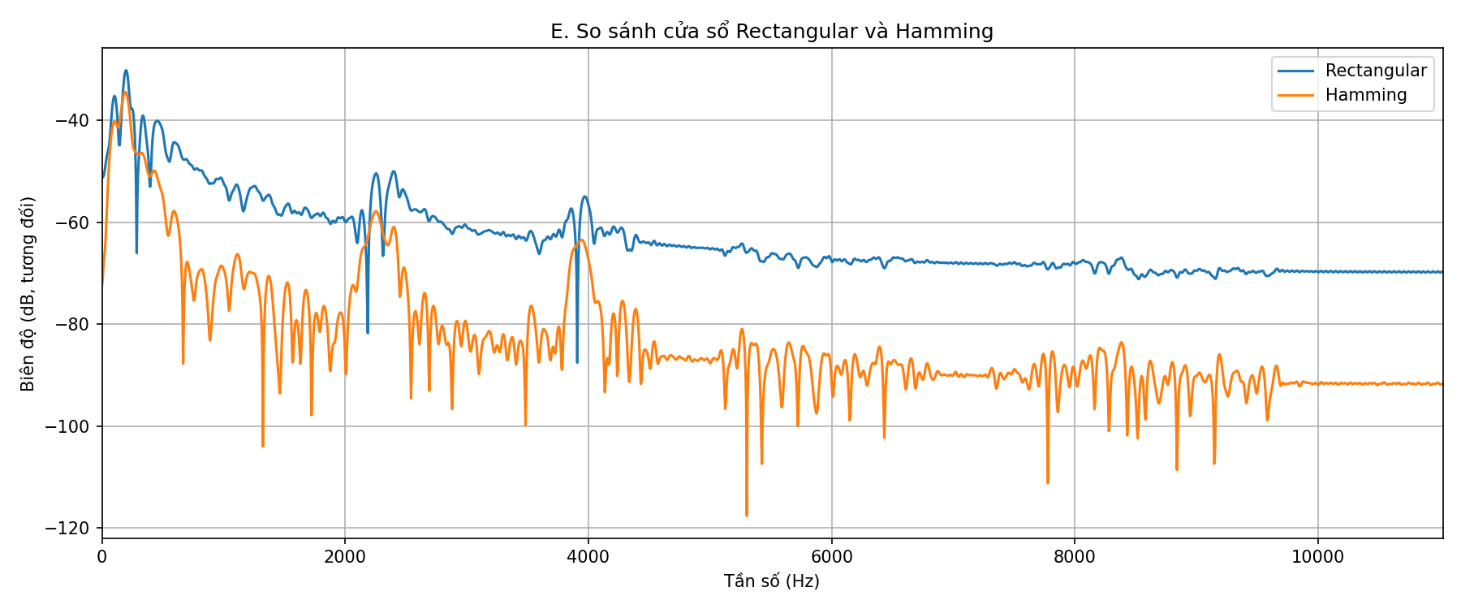
Hình 8. So sánh phổ của Rectangular và Hamming.

3.6. Phần F – Lọc FIR
Thiết kế FIR 201 taps gồm low-pass 2 kHz và high-pass 300 Hz. Group delay lý thuyết = (201−1)/2 = 100 samples, tương ứng khoảng 4.535 ms tại Fs=22050 Hz. Các tín hiệu sau lọc được xuất thành WAV.
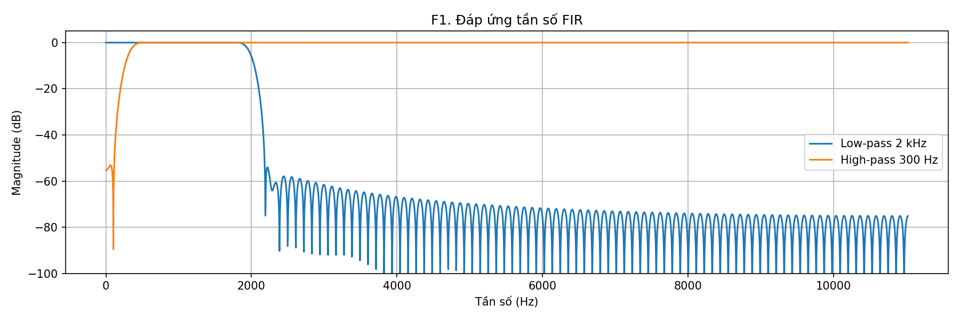
Hình 9. Đáp ứng tần số của các bộ lọc FIR.

3.7. Phần G – Lượng tử hóa, Resampling và PCM
Số bit | SNR đo được
4-bit | 11.993 dB
8-bit | 37.070 dB
16-bit | 82.609 dB
Resampling được thực hiện xuống 16 kHz và 8 kHz bằng phương pháp có lọc chống aliasing. Với tín hiệu mono 16-bit tại 22050 Hz, bitrate PCM = 352,800 bit/s = 352.8 kbps. Kích thước PCM lý thuyết trong 67.793 s khoảng 2,989,671 bytes (2.851 MiB). Từ dung lượng file MP3 và thời lượng, bitrate trung bình suy ra khoảng 68.70 kbps; hệ số nén PCM/MP3 xấp xỉ 5.14:1.

4. Trả lời câu hỏi báo cáo

Câu 1
Với Fs = 44,1 kHz, tần số Nyquist là Fs/2 = 22,05 kHz. Do đó tín hiệu được lấy mẫu 44,1 kHz có thể biểu diễn các thành phần tần số lý tưởng đến 22,05 kHz nếu thỏa điều kiện lấy mẫu và có chống aliasing phù hợp.

Câu 2
Khi tăng NFFT từ 2048 lên 8192 trong khi giữ frame 25 ms, khoảng cách giữa các bin giảm 4 lần. Với Fs=44,1 kHz, Δf lần lượt là khoảng 21,53 Hz và 5,38 Hz. Tuy nhiên, NFFT lớn chủ yếu làm phổ được lấy mẫu dày hơn; độ phân giải vật lý vẫn bị chi phối bởi độ dài cửa sổ/đoạn tín hiệu.

Câu 3
Hamming giảm spectral leakage vì làm giảm side lobe so với cửa sổ Rectangular. Đổi lại, main lobe rộng hơn, nên hai thành phần tần số rất gần nhau có thể khó tách biệt hơn.

Câu 4
FIR 201 taps có độ trễ nhóm lý thuyết là 100 samples, tương ứng khoảng 2.27 ms nếu Fs=44,1 kHz. Độ trễ quan trọng trong ứng dụng thời gian thực như hội thoại, giám sát âm thanh hoặc tương tác trực tiếp vì tổng độ trễ lớn có thể làm giảm tính tự nhiên của hệ thống.

Câu 5
Trong mô hình SNR lượng tử hóa lý tưởng, B là số bit lượng tử hóa và sigma biểu diễn mức RMS của tín hiệu (hoặc độ lệch chuẩn theo cách xây dựng mô hình). Khi B tăng, bước lượng tử Δ giảm và nhiễu lượng tử giảm, nên SNR tăng. Giá trị đo thực tế không nhất thiết đúng tuyệt đối theo quy tắc khoảng 6 dB/bit vì còn phụ thuộc phân bố tín hiệu, RMS, clipping, cách đo lỗi và các thành phần nhiễu khác.

Câu 6
Một WAV PCM 16-bit, stereo, Fs=44,1 kHz trong 60 s có bitrate 44.100 × 16 × 2 = 1.411.200 bit/s. Kích thước lý thuyết = 1.411.200 × 60 / 8 = 10.584.000 bytes, khoảng 10,58 MB theo hệ thập phân. MP3 128 kbps trong 60 s có kích thước lý thuyết 128.000 × 60 / 8 = 960.000 bytes, khoảng 0,96 MB. Tỷ lệ kích thước PCM/MP3 xấp xỉ 11,03:1.

Câu 7
“Nghe hay hơn” không đồng nghĩa với SNR cao hơn. Ví dụ, một bộ lọc có thể loại bỏ thành phần tần số gây khó chịu và làm âm thanh dễ nghe hơn nhưng đồng thời làm mất một phần tín hiệu nên SNR không nhất thiết tăng. Trường hợp khác là một tín hiệu có ít nhiễu cảm nhận được nhưng bị thay đổi phổ hoặc bị nén mất dữ liệu; người nghe có thể thích âm thanh đó hơn dù chỉ số SNR không cao hơn.

5. Kết luận
Qua thực hành, tín hiệu âm thanh được phân tích ở miền thời gian, miền tần số và thời–tần. FFT cho phép quan sát thành phần tần số; STFT cho phép theo dõi sự thay đổi phổ theo thời gian; cửa sổ ảnh hưởng đến spectral leakage và khả năng phân biệt đỉnh; FIR cho phép chọn lọc dải tần; lượng tử hóa và resampling làm thay đổi chất lượng/dải tần; còn PCM bitrate cho thấy dữ liệu không nén có kích thước lớn hơn đáng kể so với dữ liệu nén.

6. Các tệp kết quả
Notebook: Lab01_2251061829.ipynb
Audio đầu vào: audio/vivibe_export_1789983076397.mp3
Audio xử lý: input_mono_16bit.wav, filtered_lowpass_2kHz.wav, filtered_highpass_300Hz.wav, quantized_4bit.wav, quantized_8bit.wav, quantized_16bit.wav, resampled_16kHz.wav, resampled_8kHz.wav
Hình: thư mục figures/

